Republika e Kosovës Komuna Skënderaj
Republika Kosova Opština Skenderaj
Republic of Kosova Municipaliy of Skenderaj

Programi Komunal Trevjeçar për Banim

2024-2026

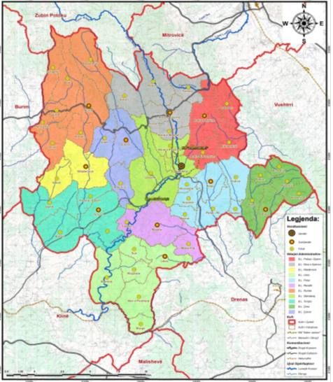

2024

LLOJI I DOKUMENTIT: PROGRAMI KOMUNAL PËR BANIM 2024-2026

ZYRA E KRYETARIT TË KOMUNËS

VENDIMI 02-Nr-020/04-0004789/24, të datës 25.01.2024

GRUPI PUNUES - KOMISIONI PËR HARTIMIN E PROGRAMIT TREVJEÇAR PËR BANIM:

Nr. | Emri dhe Mbiemri | Drejtoria | Anëtarët e Komisionit
1 | AlbinotMehmeti | Drejtoria për Shëndetësi dhe Mirëqenie Sociale | Kryetar
2 | Arlinda Idrizi- Loshi | Drejtoria për Urbanizëm dhe Mbrojtje të Ambientit | Anëtare
3 | Rifat Bajraktari | Drejtoria Ekonomi dhe Zhvillim | Anëtar
4 | Ismet Gjinofci | Drejtoria për Gjeodezi, Kadaster dhe Pronë | Anëtar
5 | Ylli Veliqi | Qendra për Punë Sociale | Anëtar
6 | Armend Musliu | Drejtoria për Shëndetësi dhe Mirëqenie Sociale | Anëtar

Përmbajtja
HYRJE 5
QËLLIMI I PROGRAMIT 5
KORNIZA LIGJORE 6
DOKUMENTET TJERA RELEVANTE 6
PROCESI I HARTIMIT TË PROGRAMIT 7
1.PROFILI I KOMUNËS SË SKENDERAJT 7
1.1 POZITA GJEOGRAFIKE 7
1.2 Karakteristikat fiziko Gjeografike….………………………………… ………………………9
1.3 KARAKTERISTIKAT DEMOGRAFIKE TË SKENDERAJT 11
1.4 ARSIMI 12
1.5 BANIMI 12
1.6 ANALIZË EKONOMIKE 14
1.6.1 BUJQËSIA 14
a) Nënsektori i gjedheve 15
b) Nënsektori i kafshëve të imta (dhenëve dhe dhive) 15
c) Bletët 15
1.6.1.2 SEKTORI I LAVËRTARISË DHE PERIMKULTURËS 15
1.7.1 PAPUNËSIA 17
1.7.2 EKONOMIA/ POTENCIALI I KOMUNЁS 18
ANALIZË E GJENDJES EKZISTUESE TË BANIMIT SOCIAL 19
OBJEKTET KOMUNALE TË DEDIKUARA PËR BANIM SOCIAL 20
FAMILJET MOMENTALISHT TE NDIHMUARA ME BANIM SOCIAL 23
KATEGORITË E SYNUARA 23
KRITERET PËR PËRCAKTIMIN E RADHËS SË PËRPARËSISË 24
GJENDJA FAKTIKE – ANALIZA NË FORMË TABELARE 24
PLANIFIKIMI KONKRET PËR NDIHMË PËR BANIM SOCIAL 25
O/1- SIGURIMI I BANIMIT PËR FAMILJET E CENUSHME 25
Bonus Banimi 26
Banesat në pronësi të komunës, që mund të adaptohen për Banim Social 26
Banimi individual 26
ANALIZA E FAKTEVE – PËRMBLEDHJE 26
REZULTATET PAS ZBATIMIT 28
ANALIZA SWOT 28
PËRFUNDIMI 29

HYRJE

Komuna e Skënderajt e pa pasur te hartuar Programin Trevjeçar për Banim 2021-23, prandaj me vendim të Kryetarit të Komunës, ka formuar Komisionin Komunal për Hartimin e Programit te ri Trevjeçar për periudhën 2024-2026. Sigurimi i çështjes së banimit të qytetarëve është obligim i Komunës. Pra, Komuna e Skënderajt në bazë të Ligjit Nr.03/L-164 duhet të merret me sigurimin e banimit për ata qytetarë, të cilët nuk kanë mundësi për sigurim të kulmit mbi kokë, për vete dhe për familjet e tyre. Banimi është çështje vendimtare për një stabilitet social, shëndet të mirë dhe zhvillim kualitativ të mirëqenies sociale njerëzore. Vlen të theksohet se e drejta e banimit është njëra ndër të drejtat elementare të njeriut që garantohet me Kushtetutën e Republikës së Kosovës, me Konventën Ndërkombëtare të të Drejtave të Njeriut si dhe me Kartën Evropiane të të Drejtave të Njeriut.

Me miratimin e Ligjit për Financimin e Programeve të Veçanta të Banimit, Nr.03/L-164, ofrohet një kornizë më e avancuar për autoritetet vendim-marrëse lokale, duke ofruar banim të qëndrueshëm për popullatën në territorin e komunave të Republikës së Kosovës. Edhe komuna e Skënderajt në programet e saj zhvillimore ka për qëllim përmirësimin e banimit social për qytetarët e saj.
Hartimi i programit për banim social 2024-2026, do të mundësojë kushte për banim të përshtatshëm dhe të qëndrueshëm për ato familje të cilat nuk e kanë të zgjidhur çështjen e banimit dhe me forca vetanake e kanë vështirë të bëjnë një gjë të tillë.

Ky dokument, pra Programi Trevjeçar për Banim Social do të mundësojë trajtimin e çështjeve kyçe të identifikuara, siç janë mungesa e banimit adekuat, përkeqësimi i banimit ekzistues, etj. Pas këtij programi me punën tonë aktive pritet të bëhen ndryshime dhe do të krijohet baza ligjore për zgjidhje të qëndrueshme.

QËLLIMI I PROGRAMIT

Programi Trevjeçar i Banimit Social në Komunën e Skenderajt ka për qëllim identifikimin e rasteve dhe ndihmën për sigurimin e banimit për kategori të ndryshme të qytetarëve të kësaj komune. Po ashtu qëllim tjetër është edhe krijimi i kushteve për banim të përshtatshëm dhe të qëndrueshëm në harmoni me normat dhe standardet evropiane të banimit.
Ky dokument është pagatitur në përputhje me Kornizën Ligjore nga fusha e banimit dhe udhëzuesit për hartimin e programeve trevjeçare komunale, bazuar në Ligjin Nr.03/L-164, për Financimin e Programeve të Veçanta të Banimit.

Përmirësimi i jetës së qytetarëve të Komunës së Skenderajt dhe sigurimi i banimit për familjet nevojtare me kushte te renda ekonomike të Komunës së Skënderajt, është objektivi kryesor. Planifikimi dhe shfrytëzimi i mjeteve financiare për zhvillimin e banimit social dhe përmirësimi i vazhdueshëm i nivelit të jetës së qytetarëve, të cilët vazhdojnë të jetojnë ndër norma minimale për banim, është dhe do të jetë objektiv primar.

Hartimi i këtij programi për banim social do të mundësoj që të konkurrojmë si komunë në ndonjë projekt, i cili lidhet me banim social, në mënyrë që të krijohen kushte për banim të përshtatshëm dhe të qëndrueshëm në harmoni me standardet dhe normat evropiane të banimit. Pra, synimi është që të mundësohet zgjidhja e nevojave të kategorive të caktuara, të cilat nuk kanë mundësi të zgjidhin problemin e banimit me forca vetanake.

Me hartimin e këtij programi trevjeçar synojmë plotësimin e obligimeve ligjore, e që hartimi dhe zbatimi i këtyre politikave të banimit në Komunën e Skënderajt të ndërlidhet me procesin e integrimit evropian dhe me kriteret për anëtarësim në BE, duke respektuar Konventat Evropiane, Kartën Sociale Evropiane dhe Deklaratën për të Drejtat e Njeriut.

KORNIZA LIGJORE

Programi Trevjeçar për Banim është bazuar në legjislaturën si në vijim:

- Ligji Nr.03/L-164 për financimin e programeve të veçanta të banimit;
- Udhëzimi Administrativ Nr.18/2010 për përmbajtjen e Kontratës për banesën me qira joprofitabile;
- Udhëzimi Administrativ Nr.19/2010 për përmbajtjen e bonusit të banimit;
- Udhëzimi Administrativ Nr.22/2010 për procedurat e përfitimit nga programet e veçanta të banimit;
- Udhëzimi Administrativ Nr.24/2010 për normat e banimit për programet e veçanta të banimit;
- Udhëzimi Administrativ Nr.23/2010 për procedurat e shpalljes të programeve të veçanta të banimit;
- Udhëzimi Administrativ Nr.21/2010 për përcaktimin e radhës së përparësisë për kategoritë e familjeve që mund të përfitojnë nga programet e veçanta të banimit;
- Ligji Nr.04/L-135 për Ndërtesat e Banimit në bashkëpronësi;
- Ligji nr. 03/L-040 për Vetëqeverisjen Lokale;
- Ligji nr. 04/L-061 për shitjen e banesave për të cilat ekziston e drejta banesore;
- Udhëzuesi për hartimin e programeve komunale tre vjeçare të banimit,në kuader të ligjit
Nr.03/L-164”Për financimin të programeve të veçanta të banimit”.
- Statuti i Komunës Nr.01-110-385 të datës 03.12.2008
- Ligji Nr.05/L-031 për Procedurat e Përgjithshme Administrative.

DOKUMENTET TJERA RELEVANTE

- Udhëzuesi për hartimin e programeve komunale trevjeçare të banimit
- Statuti i Komunës
- Plani Zhvillimor Komunal
- Plani Zhvillimor Urban (2020– 2028)
- Ligji për Procedurat e pergjithshme AdministrativeNr. 05/L- 031, 21 Qershor 2016.

PROCESI I HARTIMIT TË PROGRAMIT

1. PROFILI I KOMUNËS SË SKËNDERAJT

2.1 POZITA GJEOGRAFIKE

Komuna e Skënderajt zë vend qendror në Drenicë, shtrihet në një sipërfaqe prej 378 km². Në veri kufizohet me komunën e Mitrovicës, në lindje me Vushtrrinë, në jugpërëndim me Drenasin (Gllogovcin) dhe Klinën, ndërsa në përendim me Burimin (Istogun). Nëpër komunë kalojnë rrugë të rëndësishme automobilistike, të cilat e lidhin me qendrat e tjera të Kosovës.

Territori i komunës së Skënderajt ka konfiguracion kodrinoro-malor me lartësi mbidetare mesatare prej 500-700m, kurse pikën më të lartë e paraqet maja e Qyqavicës me lartësi 1117 m.
Ka reliev të butë, përshkohet me lugina lumenjsh të vegjël, kryesisht dominon klimë e mesme kontinentale që karakterizohet me dimër të ashpër e verë të thatë, me temperatura të larta e reshje të pakta, ndërsa ka një florë dhe faunë të pasur.

Në komunën e Skënderajt banojnë mbi 51.317 banorë, ku 99% janë shqiptarë. Në strukturën e popullsisë kryesisht dominon mosha e re dhe atë: 47 % deri në moshën 20 vjeçare, 48 % nga 20-60 vjeçë, ndërsa vetem 5 % të moshuar mbi 60 vjeçë. Shtimi natyror ka një shkallë të lartë, mbi 28 promila me një shkallë të ulët të vdekshmërisë rreth 5 promila.

Komuna e Skënderajt si pozicion gjeografik gjendet në qendër të Kosovës, 50 km në veriperëndim të kryeqytetit të Kosovës, Prishtinës. Skenderaj si komunë është i përfshirë në regjionin e Mitrovicës dhe është 20 km në juglindje të këtij qyteti.

Figura 1. Pozita gjeografike e Skenderajt
Nëpër komunë kalojnë disa rrugë me karakter të rrugëve nacionale si:

- Në pjesën veriore rruga Pejë-Mitrovicë, e cila ka akse Lindje – Perëndim.
- Rruga Skënderaj- Drenas-Komoran-Prishtinë, ka aks Veri-Jug dhe është rrugë me karakter nacional
- Me karakter të rrugës regjionale është rruga Skënderaj– Klinë.
- Gjithashtu Skënderaj është i lidhur edhe me një rrugë të kategorisë së IV me qytetin e Vushtrrisë.

2.2 Karakteristikat fizike–gjeografike
Karakteristikat gjeologjike - Sipas shënimeve të mëherëshme që janë shfrytëzuar për plane Urbanistike dhe të shënimeve tjera hulumtuese, toka e komunës nga aspekti gjeologjik është e ndryshueshme ku mbizotrojnë argjilet laporike me thëngjill, me rërë dhe zhavor-pont, dhe në disa vendbanime toka është gëlqerore dhe humusore.

Karakteristikat morfologjike- Komuna e Skenderajt gjendet në zonën ku lartësia mbidetare sillet prej 500 dhe 700m. Me këtë lartësi ajo gjërësisht është e hapur nga jugu në drejtim të Drenasit dhe Fushës së Drenicës, me një hyrje në verilindje kah Mitrovica dhe në jugperëndim kah Klina, nga Rrafshi i Dukagjinit.

Në lindje të Skënderajt ngritet terreni nga malet e Qyqavicës në një lartësi prej 1.091 m, ndërsa në veriperëndim me 1.117m lartësi dhe me male të thata 1.750m lartësi. Në përgjithësi nga aspekti gjeomorfologjik mund të cekim se terreni i komunës me vendbanime është i përshtatshëm dhe nuk paraqet ndonje faktor kufizues që do të pengonte shtrirjen e mëtejshme topografike.

Karakteristikat klimatike- Në komunën e Skënderajt si makroklimë mbizotëron klima kontinentale me verëra të nxehta dhe me dimëra shumë të ashpër dhe të ftohtë. Mëqenëse komuna ka një terren kodrinoro – malor me siguri ka edhe mikroklima të caktuara në pjesë të caktuara të territorit të saj, por në mungesë të një stacioni meteorologjik nuk ka të dhëna të sakta. Të dhënat për kushtet klimatike të komunës merren nga stacioni meteorologjik i Mitrovicës.

- Temperatura mesatare vjetore është 10 ⁰ C
- Muaji me i nxehët është Korriku dhe Gushti me 20.4 ⁰C
- Muji më i ftohtë është Janari me - 1.3- 4 ⁰C
- Maksimumi absolut arrihet në Gusht me mbi 36.4 ⁰C
- Minimumi absolut arrihet në shkurt -25.24 ⁰C.

Erërat dominante në Skënderaj kanë drejtimin e veriperëndimit. Erërat verore dhe pranverore fryejn nga jugu. Shpejtësitë mesatare më të mëdha të erërave janë:
- Perëndimore 9.3 m/sec;
- Verilindore 4.2 m/sec;
- Veriperëndimore 3.8 m/sec;
- Jugore 2.8 m/sec dhe
- Lindore1.6 m/sec.

Në komunë gjatë vitit të reshurat mesatare janë 604,8 mm:
- Vjetorja maksimale 850.9 mm (të reshura)
- Vjetorja minimale 394.9 mm (të reshura)
- Ditët më të hershme 5.11
- Ditët më të vonshme 3.05

Lagështia relative mesatare vjetore e ajrit është 71.4%. Lagështia relative mesatare sipas stinëve në verë ështe 62.5 %, në pranverë 68.5 %, në vjeshtë 72.6 % dhe në dimër 81.6 %.

Karakteristikat hidrografike - Në lindje të komunës rrjedh lumi “Klina”, rrjedha e majtë e “Drinit të Bardhë”. Në lindje dhe juglindje rrjedhin lumenjtë “Sitnica” dhe “Drenica”. Lumi “Klina” buron në fshatin Kuqicë dhe përshkon territorin në aksin veri - jug dhe kalon nëpër tërë territorin e Komunës si dhe në qendrën e qytetit të Skëenderajt me një rrjedhë të ngadalshme dhe afërsisht një gjatësi prej 40 km.

Karakteristikat Sizmike të komunës - Komuna e Skënderajt bënë pjesë në dy zona sizmike:
- Në zonën me dridhje prej VI shkallë të Rihterit dhe
- Në zonën me dridhje prej VII shkallë të Rihterit
Në zonën prej VI shkallë të Rihterit bën pjesë 5/6 e sipërfaqes së përgjithshme të komunës në përgjithësi, kryesisht pjesa përendimore e komunës. Në zonën prej VII shkallë të Rihterit bën pjesë 1/6 e sipërfaqes së përgjithshme të komunës kryesisht pjesa lindore e komunës. Në bazë të karakteristikave gjeodezike dhe karkteristikave të zonës sizmike të Skënderajt paraqet një mesatare të dridhjeve sizmike.

Karakteristikat pedologjike - Komuna e Skënderajt shtrihet në terrenin me përbërje të llojllojshme pedologjike. Në bazë të shënimeve nga Plani Urbanistik i vitit 1974 shihet se territori i ngushtë i qendrës së qytetit ka një përbërje ranore, me prezencën e karbonateve, aluvininë, ndërsa në pjesët tjera të terrenit të komunës përbërja e tokës është humusore dhe smonicë. Kualiteti i tokës varion nga toka e klasit të I-rë deri te toka e klasit të V-të.

Kategoritë e tokës- Sipas shënimeve kadastrale dhe studimeve të mëhershme, toka e komunës përfshihet në kategoritë I deri në VI si dhe tokën e pakategorizuar jopjellore (tokë shterrpë). Një pjesë shumë e vogël me afro 10 % të sipërfaqes së gjithëmbarshme bënë pjesë në kategorinë e II dhe të I, ndërsa pjesa dërmuese bënë pjesë në kat. e V dhe të VI.

Pasuritë natyrore të komunës- Territori i komunës së Skënderajt në pikëpamje gjeologjike nuk është hulumtuar mjaft, kështu që janë të nevojshme hulumtimet e mëtutjeshme në këtë drejtim. Territori që përfshin komuna e Skënderajt nuk ka hulumtime të mjaftueshme nga aspekti gjeologjik, andaj të dhënat që do t’i japim me sa vijon nuk janë të gjitha të dhënat për pasuritë nëntokësore që mund t’i ketë komuna.

Në bazë të hulumtimeve që janë bërë deri më tani komuna ka këto pasuri nëntokësore:
- Gurë gëlqerorë
- Argjil i kualitetit të lartë për punimin e matrialeve ndërtimore
- Plumb dhe Zing (këto të dhëna janë marrë sipas disa hulumtimeve burimore sesa në bazë të hulumtimeve shkencore) dhe së këto zona janë në fshatrat e Bajës dhe Syriganës.
- Xehet e Nikelit

Thëngjill- Sipas hulumtimeve të viteve 1983/84 nga instituti “INKOS” në kuadër të KEK-ut është bërë një hulumtim ku këto hulumtime kanë ardhur në përfundim se në fshatrat Polac dhe Prekaz të komunës së Skenderajt ka rezerva të thëngjillit prej 7.000.000 tonë në thellësi prej 10-15 m.

2.3 KARAKTERISTIKAT DEMOGRAFIKE TË SKËNDERAJT

2.3.1 Numri i popullsisë

Në komunën e Skënderajt sipas vlerësimeve jetojnë 51,317 banorë, që përbëjnë rreth 3% të banorëve të Kosovës.Nga numri i gjithmbarshëm i banorëve në komunë, 6612 (rreth 13%) jetojnë në zonën urbane dhe 87% që jetojnë në zona rurale. Regjistrimi i mëparshëm dhe vlerësimi i popullsisë i kryer nga autoritetet e Kosovës përfshin numrin e përgjithshëm të popullsisë, ndërsa të dhënat e regjistrimit të vitit 2011 përfshijnë vetëm popullsinë rezidente. Duke marrë këtë konsideratë mungesën e konsistencës, është e vështirë të jepet një vlerësim i saktë për numrin e rritjes së popullsisë gjatë viteve. Përveç numrit të banorëve rezident, vlerësohet se janë edhe rreth 15.000 persona nga Skenderaj të cilët jetojnë jashtë vendit.

Dendësia e banimit ka pasur rritje të vazhdueshme, por gjithmonë nën mesatarën e Kosovës.Në komunën e Skenderajt dendësia e banimit ndryshon nga njëri vendbanim ne tjetrin. Vlera më të larta të kësaj dendësie arrihen ne vendbanimet përgjate rrugëve kryesore sidomos në qytetin e Skenderajt. Dendësia e popullsisë në zonën urbane është të 1421.9 banorë për km², ndërsa në zonat rurale është 119.66 banorë km² për pothuaj se e njëjtë me nivelin e Kosovës - 177.4 banorë për km².

2.3.2 Mosha dhe gjinia

Pjesëmarrja e popullsisë me grupmoshë prej 0-20 vjet është me 47%, në grupmoshë 20-60 vjet 48%, dhe mbi 60 vjet është 5%. Karakteristikë e komunës së Skenderajt është dominimi i moshës së re me 47%, kjo paraqet një potencial të rëndësishëm për zhvillimin ekonomik në të ardhmen. Në komunën e Skenderajt sipas burimit nga këshilli struktura gjinore është: meshkuj 25,879 ose 50.4%, femra 25,438 ose 49.6%.

2.3.3 Përkatësia etnike

Ne komunën e Skenderajt jetojnë kryesisht banorë shqipëtar, mirëpo në territorin e kësaj komune jetojnë edhe pjestarë të komunitetit serb, romë dhe boshnjak. Përmbajtja e strukturës kombëtare për banorët e komunës së Skenderajt është si vijon: Popullsi shqiptare është me 99.33%. Pjesëtarë të nacionalitet serb janë 50 banorë, të nacionalitetit boshnjak 42 banorë, të komunitetit ashkali janë 10 (goran janë 1 dhe turq 1, ndërsa 4banorë janë të padeklaruar).

2.3.4 Lëvizjet natyrore

Edhe komuna e Skenderajt sa i përket lëvizjes natyrore të popullsisë nuk dallon shumë nga lëvizja natyrore e popullsisë në nivelin kombëtar. Nataliteti në këtë komunë është 28% (SzhEK Skenderaj 2005-2010) ndërsa mortaliteti është 5%. Për krahasim, vlerat në nivel të Kosovës për vitin 2006 janë: nataliteti 16.3% ndërsa mortaliteti 3.6% (ESK - Ndryshimet Demografike 1948-2006). Pra edhe nataliteti edhe mortaliteti janë më të larta se sa mesatarja në nivel shtetëror. Sipas Entit të Statistikave të Kosovës, Lindjet në komunën e Skenderajt për vitin 2006 ishin 3.3%, ndërsa vdekjet 2.8% (Statistikat vitale të Kosovës 2006).

2.3.5 Lëvizjet mekanike

Kushtet për jetë më të mirë, qasja në shërbimet e kualitetit më të lartë, infrastruktura më e mirë është faktor kryesor i cili ndikon në lëvizjen e banorëve të kësaj komune, dhe atë nga drejtimi rural për në drejtimin urban. Shpopullimi i vendbanimeve edhe në këtë komunë është i theksuar dhe kjo ndodh prej vendbanimeve kodrinore malore nëdrejtim të qytetit të Skënderajt, dhe nga shkaku i koncentrimit të aktiviteteve kryesore në këtë qytet, si shërbimet kryesore publike, administrative, kulturore dhe aktivitetet ekonomike. Lëvizja mekanike e banorëve të kësaj komune është e theksuar gjatë viteve 90-ta, kur të rinjtë nga presionet e pushtetit serb, mosperspektiva për një të ardhme të qëndrueshme për jetë, u detyruan të lëvizin në drejtim të shteteve të Evropës, sidomos grupmoshat e reja dhe të afta për punë. Në komunën e Skënderajt janë regjistruar migrime të 1230 familjeve nga fshatrat drejt qytetit si dhe 20 familje nga Skënderaj jashtë komunës (SZhEK Skënderaj 2005-2010).

2.4 ARSIMI

Sistemi edukativo-arsimor në komunën e Skenderajtështë i organizuar dhe funksionon në tri nivele.
- Arsimi parashkollor,
- Arsimi fillor,
- Arsimi i mesëm.

Në komunën e Skenderajt kemi një Institucion parashkollor (çerdhe) publik dhe një paralele e ndarë në fshatin Bajë ku janë të përfshirë 158 fëmijë. Në të gjitha shkollat fillore dhe të mesme të ulëta të komunës së Skenderajt funksionojnë klasët parashkollore në të cilat janë përfshirë 663 fëmijë. Nuk kemi shënime për fëmijët që janë të përfshirë në çerdhen private, ku në komunën tonë funksionon një e tillë.
Arsimi fillorë, i mesëm i ulët dhe i mesëm i lartë organizohet në 23 shkolla fillore dhe të mesme të ulëta si dhe në tri shkolla të mesme të larta ku janë të përfshirë 8361 nxënës, ndërsa në procesin edukativo- arsimorë janë të angazhuar 882 punonjës arsimorë dhe shërbyes të tjerë.

2.5 BANIMI

Komuna e Skënderajt në pjesën më të madhe karakterizohet me banim me veçori rurale dhe me dendësi të ulët. Shumica e njësive të banimit janë të reja, të ndërtuara pas luftës, si rezultat i shkatërrimeve të konsiderueshme. Përkundër ndërtimeve të reja, pasojat e luftës nuk janë eliminuar plotësisht. Nevoja për përmirësim e kushteve të banimit, qoftë drejtpërdrejt në njësi të banimit apo në shërbime të tjera që ndikojnë cilësinë e banimit është ende e dukshme, sidomos në zonat rurale. Ndërtimet nuk janë përcjellë gjithmonë shërbime adekuate publike, duke ndikuar edhe në kushtet mjedisore. Ndërkaq kapacitetet e krijuara banimore nuk përputhen plotësisht me nevojat aktuale për banim, duke lënë një pjesë të kapaciteteve të pashfrytëzuara.

    - Kapacitetet dhe tipologjia e banimit

Sipërfaqja e ndërtuar në Komunën e Skenderajt në pjesën më të madhe përbëhet nga sipërfaqet e banimit. Duke e pasur parasysh se mbi 80% e banorëve të komunës jetojnë në fshatra, tipi dominant i banimit është në bashkëpronësi. Numri i përgjithshëm i njësive të banimit është mbi 20500, prej të cilave shumica i përkasin banimit individual ndërsa një pjesë më e vogël atij shumëbanesor (në zonën urbane). Prej këtij numri të përgjithshëm, rreth 1100 njësi banesore (12.9%) janë të ndërtuara në zonën urbane dhe në këtë numër përfshihen edhe i tërë fondi i banimit shumëbanesor. Në nivel komunal banimi përfshinë 2071 ha. Sipas regjistrimit të vitit 2011 komuna e Skënderajt ka pasur gjithsej 10620 njësi të banimit. Si komunë rurale karakterizohet me banim me dendësi të ulët, me dominim të banimit individual.

2.5.2 Banimi në qendrën komunale

Banimi në kuadër të Skënderajt si vendbanim përfshin 131.1 ha. Pjesën më të madhe e përbën banimi kolektiv me etazhitet deri P+7.Banimi individual është i përqëndruar në zonat periferike, etazhiteti i njësive individuale të banimit shkon deri në P+3.

2.5.3 Banimi në fshatra

Banimi në fshatra përfshinë 1940.8 ha. Fondi i përgjithshëm i banimit në zonën rurale në tërësi përbëhet prej banimit individual, si banim me dendësi të ulët. Etazhiteti i njësive individuale të banimit shkon deri në P+3.Fshatrat që shquhen me numër më të madh të njësive të banimit janë Llausha (2744), Polaci (2701), Prekaz i Epërm (2126) dhe Klina e Poshtme (1927). Numri i njësive banesore në fshatrat tjerë është nën 557 njësi banimi.

2.5.4 Shfrytëzimi i kapaciteteve të banimit

Shikuar përgjithësisht, në nivel të komunës ekziston një shpërputhje në mes numrit të njësive të banimit (9864) dhe numrit të familjeve (7731). Nga fondi i tërësishëm i banimit në Skënderaj, rreth një e pesta, përkatësisht 23.5% mbetet i pashfrytëzuar. Mendohet që një numër i madh i njësive vakante të banimit janë në pronësi të njerëzve që jetojnë dhe punojnë jashtë vendit. Duke qenë se situatë e ngjashme është edhe në nivel të Kosovës, një përqindje kaq e lartë e njësive vakante duhet të merret parasysh gjatë shqyrtimit të banimit në aspekt të politikave dhe kapaciteteve. Kapacitetet ekzistuese te banimit social janë tri objekte. Të strehuara në këto objekte janë njëqind (100) familje të asistencës sociale.
Gjendja e këtyre tri objekteve egzistuese plotëson kushtet për banim.

2.5.5 Vjetërsia e fondit të banimit

Sipas të dhënave të regjistrimit të fundit të vitit 2011, 90% e njësive të banimit janë ndërtuar në 30 vitet e fundit. Më shumë se 50% e njësive të banimit janë ndërtuar gjatë periudhës 2000-2010, që është më e lartë në krahasim me nivelin e Kosovës prej 35.8%. Ekziston një shtysë e madhe për ndërtimin e njësive të banimit, duke nënkuptuar jo vetëm rindërtimin e shtëpive të shkatërruara gjatë luftës, por edhe një rritje të fondit të banimit në periudhën 2000 - 2009 në krahasim me periudhat e mëparshme.

Nr. i shtëpive në kategorinë v | Të ndërtuara viti 2000 | Të ndërtuara viti 2000 | Të ndërtuara viti 2001 | Të ndërtuara viti 2002 | Përqindjet e ndërtimit %
4287 | 567 | 722 | 396 | 1685 | 39.31

Tabela 10. Shtëpitë e ndërtuara të kategorisë së (V) pestë sipas viteve Burimi: Drejtoria e Urbanizmit, Skënderaj

ANALIZË EKONOMIKE

Skenderaj, zhvillimin e vet e mbështet në resurset njerëzore dhe natyrore,në traditën e popullatës së kësaj ane dhe llogaritet si një vend i potencialit dhe traditës bujqësore,me agrikulturë, blegtori.

2.6.1 BUJQËSIA

Komuna e Skënderajt ka një territor prej 37,440 km².Tokë bujqësore konsiderohet të jetë rreth 21.149 ha ose 57%, prej së cilës shumica është tokë e punueshme me një pjesë të vogël për kullosa. Po ashtu, sipërfaqe pyjore janë rreth 14.685 ha ose 39 % dhe 1.606 ha ose 4 % djerrinë.
Kulturat bujqësore në këtë komunë janë kryesisht të orientuara nga mbjellja e drithërave, rritja e bagëtive të ndryshme, pemët dhe perimet, që prodhohen për nevojat e ekonomive familjare, dhe disa te tjera orientojnë prodhimin për profit.

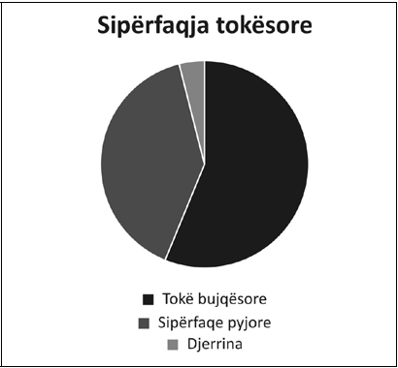

Figura: Sipërfaqja tokësore

Zhvillimi i Sektorit të Bujqësisë në Komunën e Skënderajt mbetet me prioritet të lartë dhe konsiderohet si shtyllë kyçe për arritjen e Zhvillimit Ekonomik Lokal në këtë komunë. Më tutje, sektorët e bujqësisë me potencial zhvillimor janë konsideruar:
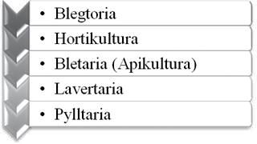

      - SEKTORI I BLEGTORISË

a) Nënsektori i gjedheve

Gradualisht është duke u zhvilluar, nga fondi total i gjedheve prej 7500 krerë, 3050 janë lopë qumështi. Racë e pastërt qumështore janë shumë pak, ku kemi 20 ferma që mbarështojnë lopë të races së pastërt, ndërsa afër 200 miniferma mbarështojnë me tip të racave të ndryshme si hollshtajn i kuq, hollshtajn i zi, simental etj. Ferma të specializuara për trashje të viçave në komunë janë 16, ndërsa fermerët tjerë rrisin viça mashkuj prej 3 deri në 9 muaj dhe i plasojnë në treg.

b) Nënsektori i kafshëve të imta (dhenëve dhe dhive)

Numri i fermave të dhive është 6 me 728 krerë. Dominojnë racat ballkanike dhe diku rreth 20% e dhive janë të racave Alpine si ajo e Francës, Zvicrës etj.

c) Bletët

Komuna numëron 200 bletarë me 7800 shoqëri. Në komunën e Skënderajt ka kushte ideale për t’u marrë më këtë veprimtari, nevojat e konsumatorëve plotësohen vetëm me 20 %.

2.6.1.2 SEKTORI I LAVËRTARISË DHE PERIMKULTURËS

Komuna e Skënderajt posedon kushte të përshtatshme klimatiko – tokësore, që mundësojnë organizimin e prodhimtarisë së suksesëshme të kulturave lavërtare dhe perimore. Përpos kulturave bazike grurit dhe misrit, tani janë duke u rritur sipërfaqet në llogari të kulturave perimore si në ambient të hapur ashtu edhe në ambient të mbyllur.
- Sipërfaqet e mbjella me grurë 6500ha
- Sipërfaqja e mbjellë me elb 200ha
- Sipërfaqja e mbjellë me tërshër 1500ha
- Sipërfaqet e mbjella me miser 3500ha
- Sipërfaqet e mbjella me patate 50ha
- Sipërfaqet që mbillen me kultura perimore në fushë të hapur 350ha
- Sipërfaqet në ambiente të mbyllura (Serra) 50ha.
- Fasule monokulturë 18ha.
- Mbështetja e fermerëve për aplikim në skemen e subvencioneve dhe granteve të MBPZHR.

Kultivimi i perimeve kërkon angazhim më të madh të fuqisë punëtore, ashtu që ndikon në punësim për disa here më te per sesa lëmitë tjera të bujqësisë. Shtimi i prodhimit të perimeve do të ndikonte në furnizimin e tregut dhe zbutjen e deficitit tregtar të tyre.

Shumica e kulturave perimore (domatja, speci, trangulli etj.) kanë origjinë nga viset e nxehta. Për këtë arsye, në fushë të hapur kultivimi i tyre është i mundur për një periudhë të shkurtër kohore.
Në fushë të hapur kryesisht kultivohen shalqini, pjepri, lakra, qepa, hudhra, karrota etj. perime këto që kanë vegjetacion më të shkurtër.

Në kushtet tona klimatike, prodhimtaria e perimeve ka karakter sezonal. Prandaj, prodhimtaria në ambiente të mbyllura, paraqet një mundësi të mirë për ndryshimin e këtij karakteri sezonal.

Në vitet e fundit te ne, vërehet një orientim i madh i prodhuesve për këtë mënyrë të kultivimit të perimeve. Intensifikimi i mëtejshëm i prodhimtarisë së perimeve në ambiente të mbrojtura do të eliminonte karakterin sezonal të prodhimtarisë dhe do të mundësonte furnizimin e vazhdueshëm të tregut me perime të freskëta gjatë tërë vitit me çmime të arritshme për konsumatorin.

Për nga aspekti ekonomik, kultivimi i perimeve në serra paraqet mënyrën më intensive me ç’rast arrihen rendimente mjaft të larta dhe afate kohore të planifikuara.

Plotësimi i nevojave të popullatës me perime sillet rreth 30-40 %.

Aktivitetet:
- Paisja e 20 perimtarëve me serra komerciale me sipërfaqe 300m²
- Paisja e 100 perimtarëve me serra gjysëm-komerciale me sipërfaqe 150m²
- Mbështetja e perimtarëve për aplikim në skemen e subvencioneve dhe granteve të
MBPZHR.
Sipas shenimeve që disponojm, në teritorin e komunës së Skënderajt me pemë frutore janë të mbjella gjithsej rreth 120 ha, kryesisht në kultivim gjysëm intensiv dhe intensiv.

  - PUNËSIMI

Komuna e Skenderajt, dikur kishte një ekonomi mjaft të zhvilluar dhe hynte në mesin e atyre komunave me një zhvillim të mirë ekonomik. Por me hyrjen e masave të përkohshme nga ana e regjimit serb pas suprimimit të Kosovës, zhivllimi ekonomik u shkatërrua, pasi u larguan nga puna e gjithë fuqia punëtore shqiptare. Edhe pas luftës me privatizimin e organizatave, nuk u arrit që ato të konsolidohen, andaj afaristët e tyre nuk munden t’i përmbushin kriteret për rritjen e numrit të punëtorëve.
Në administratën komunale raporti i të punësuarve është: staf politik janë 16 punëtorë, shërbyes civilë janë 239, gjithsej janë 255 punëtorë.

Në sektorin privat të dhënat paraqiten në tabelë.

Tabela 1 e gjendjës së bizneseve nga viti 2000-2023

Sektori për Zhvillim Ekonomik- zyra për biznese | Lëndë
Biznese të reja të regjistruara | 3120
Biznese formalisht aktive | 2606
Biznese të shuara | 514
Biznese aktive në funksion | 505

Tabela 2 Bizneset aktive që operojnë në Komunën e Skënderajt dhe të punësuarit

Nr | Veprimtaria | Numri i bizneseve | Bizneset % | Numri i punëtorëve
1 | Tregtia | 212 | 42% | 480
2 | Automekanik, saldues, limari | 43 | 9% | 60
3 | Frizer dhe sallone ondulimi | 27 | 5% | 33
4 | Prodhimtari | 26 | 5% | 178
5 | Mjekësi dhe veterinë | 26 | 5% | 51
6 | Hoteleri dhe sherbime ushqimi | 48 | 10% | 100
7 | Elektro dhe sherbime telekomunikimi | 17 | 3% | 54
8 | Autolarje | 6 | 1% | 12
9 | Ndetimtari | 24 | 5% | 71
10 | Agjencione dhe Sigurim | 8 | 2% | 7
11 | Bujqesi | 8 | 2% | 12
12 | Furrtari | 6 | 1% | 8
13 | Autoshkolla | 6 | 1% | 15
14 | Transport | 8 | 2% | 19
15 | Farmaceutike | 2 | 0% | 5
16 | Institucione financiare | 11 | 2% | 15
17 | Perpunim dhe paketime | 10 | 2% | 34
18 | Fotograf | 4 | 1% | 5
19 | Sherbime keshillimore | 3 | 1% | 4
20 | Lojera dhe argetim | 4 | 1% | 5
21 | Tekstil | 6 | 1% | 7
Totali |  | 505 | 100 | 1175

Sektori | Të punësuarit | Mesatarja e pagës/muaj
Privat | 1175 | 328 euro
Gjtihsejt | 1175 | Ndryshon

III. Vërejtje:

Të dhënat janë të përafërta, sepse numri i punëtorëve ndryshon kohë pas kohe, e që këto të dhëna nuk përcillen nga ATK (Administrata Tatimore) në regjistrin e ARBK-së (Agjencioni për Regjistrim të Bizneseve)

Po ashtu numri i bizneseve që operojnë nuk është krejt i saktë, për faktin se disa biznese e ndërprejnë aktivitetin dhe nuk lajmërojnë një gjë të tillë.

Në ekonominë joformale janë të punësuar një numër i konsiderueshëm i të rinjve, për të cilët nuk kemi të dhëna.

2.7.1. PAPUNËSIA
Papunësia edhe në komunën e Skënderajt është një ndër problemet e theksuara, pasi një numër i madh i të rinjve të komunës sonë për shkak të papunësisë janë larguar dhe kanë shkuar në shtetet e perëndimit për të punuar dhe siguruar ekzistencën e familjeve të tyre.

Tabela 6. Punëkërkuesit e regjistruar në Zyrën Komunale në Skënderaj, periudha 01.01.2018 – 31.12.2023
Niveli i edukimit | Totali | Femra | Meshkuj
Të pashkollë | 121 | 57 | 64
KlasetI-IX(shk.fillore) | 42 | 17 | 25
Arsimi i Mesëm Profesional | 176 | 99 | 77
Shkolla e Mesme-Gjimnazi | 71 | 52 | 19
Bachelor | 70 | 58 | 12
Master | 8 | 3 | 5
Totali | 488 | 286 | 202

Tabela 7. Punëkërkues sipas etnicitetit
Etniciteti | Totali | Femra | Meshkuj
Shqiptar | 486 | 285 | 201
Serb | 2 | 1 | 1
Totali | 488 | 286 | 202

Tabela 8.Punëkërkues në bazë të moshës
Grupmosha | Totali | Femra | Meshkuj
15-24 | 196 | 132 | 64
25-39 | 191 | 109 | 82
40-54 | 72 | 27 | 45
55+ | 29 | 18 | 11
Totali | 488 | 286 | 202

2.7.2 TË ARDHURAT MESATARE - GJENDJA SOCIALE

Sa i përket të të ardhurave mesatare ato pak dallohen nga të ardhurat në Republikën e Kosovës, Skënderaj e ka ngritur mirëqenien sociale në të gjitha fushat, shëndetësi, arsim, infrastrukturë, shërbime publike etj., dhe janë krijuar kushte më të mira për mirëqenien qytetare.

Vitet | Numri i familjeve | Numri iantarëve të familjeve
2014 | 1213 | 6.106
2015 | 1205 | 5.205
2016 | 870 | 3.991
2017 | 860 | 3.963
2018 | 826 | 3.802
2019 | 771 | 3.512
2020 | 812 | 3.659
2021 | 869 | 3.841
2022 | 777 | 3.430
2023 | 702 | 3.066
Tabela 9. Numri i familjeve që gjenden në Skemen e Asistencës Sociale

2.7.3 EKONOMIA/ POTENCIALI I KOMUNЁS

Kosova ka një zhillim jo të balancuar ekonomik nëpër komuna, si pasojë e zhvillimit joproporcional infrastrukturor, potencial të ndryshueshëm të zhvillimit bujqësor, turistik, industrial, tregtar, zhvillimeve jo mirë të menaxhuar të kapaciteteve e resurseve humane dhe cilësisë së jetës së qytetarëve etj. Zhvillimi jo i balancuar në aspektin ekonomik shpreh çështjen e papunësisë, shkallën e ulët të të ardhurave personale, mungesën e investimeve nëpër sektor, si dhe investimet kapitale në lëmi të ndryshme. Të ardhurat për kokë banori - dallimet në të ardhura ndërmjet komunave janë të mëdha, banorët e komunave më të zhvilluara fitojnë gati tre herë më shumë se ata në ato të pazhvilluarat. Përderisa, vlera mesatare e shkallës së papunësisë për Kosovën është 34.07%.

Komuna e Skënderajt ka shkallën e papunësisë rreth 65-75%. Komunë relativisht e varfër, e karakterizuar me mungesë të investimeve në të gjitha fushat zhvillimore që nga koha e Jugosllavisë. Bujqësia mbetet themeli i ekonomisë në këtë komunë, mirëpo toka e punueshme nuk është shfytëzuar aq shumë. Për momentin pavarësisht remitencave, burim i të ardhurave janë ndërrmarjet e vogla si dyqanet familjare dhe restorantet. Dy fabrika që janë privatizuar prodhojnë tulla dhe miell dhe kanë të punësuar disa qindra persona. Burim kryesor i punësimit është Shërbimi Civil Komunal.

Bujqësia paraqet potencialin kryesor të zhvillimit ekonomik të komunës, ndërsa nuk është trashëguar ndonjë industri nga periudha e para luftës.Skenderaj ka kushte të mira edhe për zhvillimin e industrisë ekstraktuese, ndërtimit, industrisë së ushqimit dhe përpunimit, industrisë së materialit ndërtimor, që do të mund të ishin shtysë e rëndësishme për zhvillimin ekonomik të komunës.Potencialet për zhvillim ekonomik nuk janë shfrytëzuar plotësisht deri më tani, ndërsa Skënderaj i takon komunave më të pazhvilluara të Kosovës. Burimi kryesor i gjenerimit të të hyrave të qytetarëve të komunës së Skënderajt janë prodhimtaria e vogël, bujqësia (ekonomitë familjare) dhe tregtia. Në përgjithësi, mjedisi për zhvillimin e ndërmarrjeve ende mbetet i pafavorshëm dhe me mbështetje të pamjaftueshme.

Investimet publike në Komunën e Skenderajt pothuaj se tërësisht kryhen përmes buxhetit komunal. Bashkë-investime publiko-private me biznese deri më tani nuk ka pasur. Bashkë-investimet me komunitetin kanë qenë simbolike, por nuk janë aplikuar viteve të fundit.

Viteve të fundit buxheti komunal ka shënuar rritje, përveç në vitin 2015, kur shënon një rënie të lehtë.

ANALIZË E GJENDJES EKZISTUESE TË BANIMIT SOCIAL

Në vijim do të prezantohet gjendja aktuale lidhur me objektet në pronësi të komunës të dedikuara për banim social si dhe numri/profili i familjeve tani më të ndihmuara me sigurim të banimit. Po ashtu do të prezantohet kërkesa aktuale për banim në komunën e Skenderajt.

GJENDJA E PROGRAMEVE TREVJEÇARE TE VEÇANTA PER BANIM NE KOMUNAT E KOSOVES 2024
Nr | Komuna | Periudha Kohore | Numri i familjeve te vendosura sipas kategorive
 |  |  | Rastet sociale | Rom ashkali egjiptian | F. e dëshm. inval.dheveteran. | Të kthyerit | Të riatdhes.
7 | Skenderaj | 2004-2024 | 55 |  | 43 | 2
Gjithsej............................................................................................100 Familje

GJENDJA E PROGRAMEVE TREVJEÇARE TE VEÇANTA PER BANIM NE KOMUNAT E KOSOVES 2024
Nr | Komuna | Periudha Kohore | Numri i kërkesave sipas kategorive
 |  |  | Rastet sociale | Rom ashkali egjiptian | F. e dëshm. inval.dheveteran. | Të kthyerit | Të riatdhes.
7 | Skenderaj | 2022-2023 | 25 | 1 | 6
Gjithsej...........................................................42 Familje që kërkojnë banim.

OBJEKTET KOMUNALE TË DEDIKUARA PËR BANIM SOCIAL

Objekti i parë është ndërtuar nga Ministria e Mjedisit dhe Planifikimit Hapësinore në bashkëpunim me SDC dhe Komunwn në vitin 2004, në të cilin janë të strehuara 26 familje.
Të gjitha keto familje janë raste të asistencës sociale dhe të pa strehë.Janë të vendosura me kontrata dy vjeçare 2004-2006.
Në vitin 2022,është bërë verifikimi i gjendjes ekonomike të shfrytwzuesve në Qendrën e Banimit Social, nga ana e komisionit të emruar nga krytari i Komunës z.Fadil Nura ,me vendimin 02Nr.020/01-0034257/22 të datës 18.07.2022.
Gjatë kësaj periudhe do të filloj renovimi i këtij objekti në bashkëpunim të Komunës së Skenderajt me Fondin e Kosovës për Efiçiens të Energjisë në kuadër te Be-së.

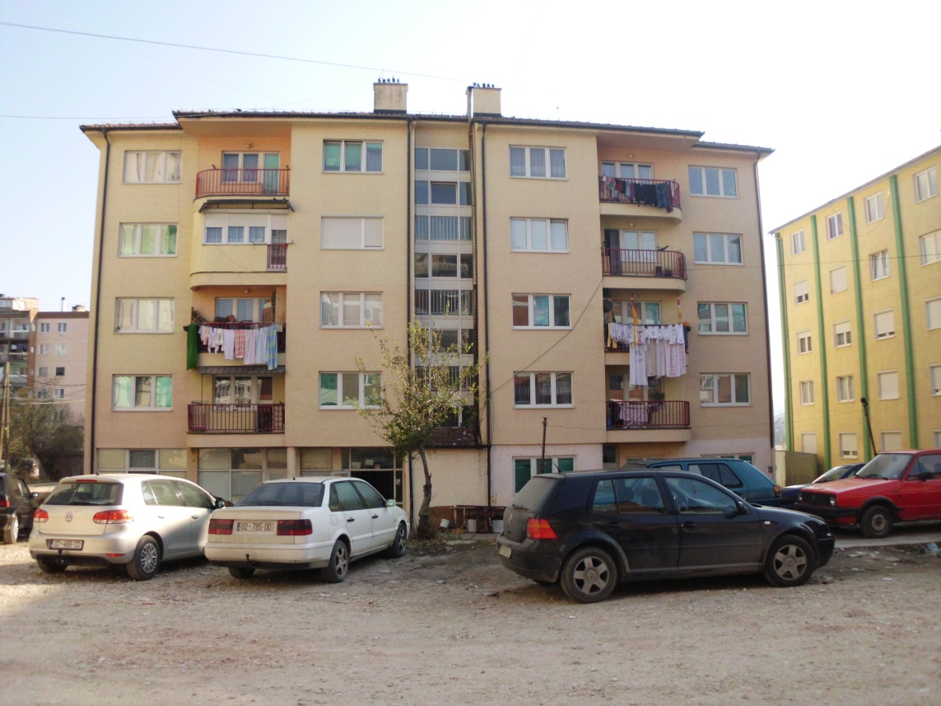
Figura: Objekti i parë i banimit social

Objekti i dytë është ndërtuar në vitin 2007 nga Emiratet e Bashkuara Arabe si dhe me participimin e komunës, në kete objekt janë të strehuara 25 familje.
Të gjitha kwto familje janë raste të asistencës sociale dhe të pa strehë. Janë të vendosura me kontrata dy vjeçare 2007-2009.
Në vitin 2022,është bërë verifikimi i gjendjes ekonomike të shfrytzuesve në Qendren e Banimit Social,nga ana e komisionit të emruar nga krytari i Komunës z.Fadil Nura ,me vendimin 02Nr.020/01-0034257/22 të datës 18.07.2022.

Gjatë kësaj periudhe do të filloj renovimi i këtij objekti në bashkëpunim të Komunës së Skenderajt me Fondin e Kosovës për Efiçiens të Energjisë në kuadër te Be-së.

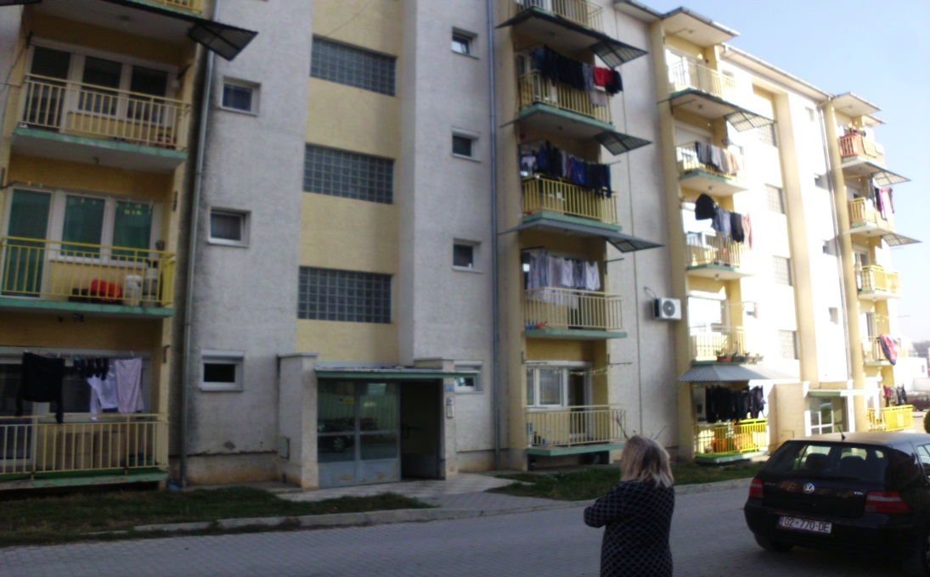
Figura: Objekti i dytw i banimit social

Objekti i tretë është ndërtuar nga Ministria e Punës dhe Mirëqenies Sociale si dhe me Participimin e Komunës, në të cilin janë të strehuara 49 familje. Pra ne të tre objektet jane të strehuara gjithsej 100 familje.
Të gjitha keto familje janë raste të asistencës sociale dhe të pa strehë. Janë të vendosura me kontrata dyvjeçare 2009-2011.
Në vitin 2022 është bërë verifikimi i gjendjes ekonomike të shfrytzuesve në Qendren e Banimit Social,nga ana e komisionit të emruar nga krytari i Komunës z.Fadil Nura ,me vendimin 02Nr.020/01-0034257/22 të datës 18.07.2022.
Gjatë kësaj periudhe do të filloj renovimi i këtij objekti në bashkëpunim të Komunës së Skenderajt me Fondin e Kosovës për Efiçiens të Energjisë në kuadër te Be-së.

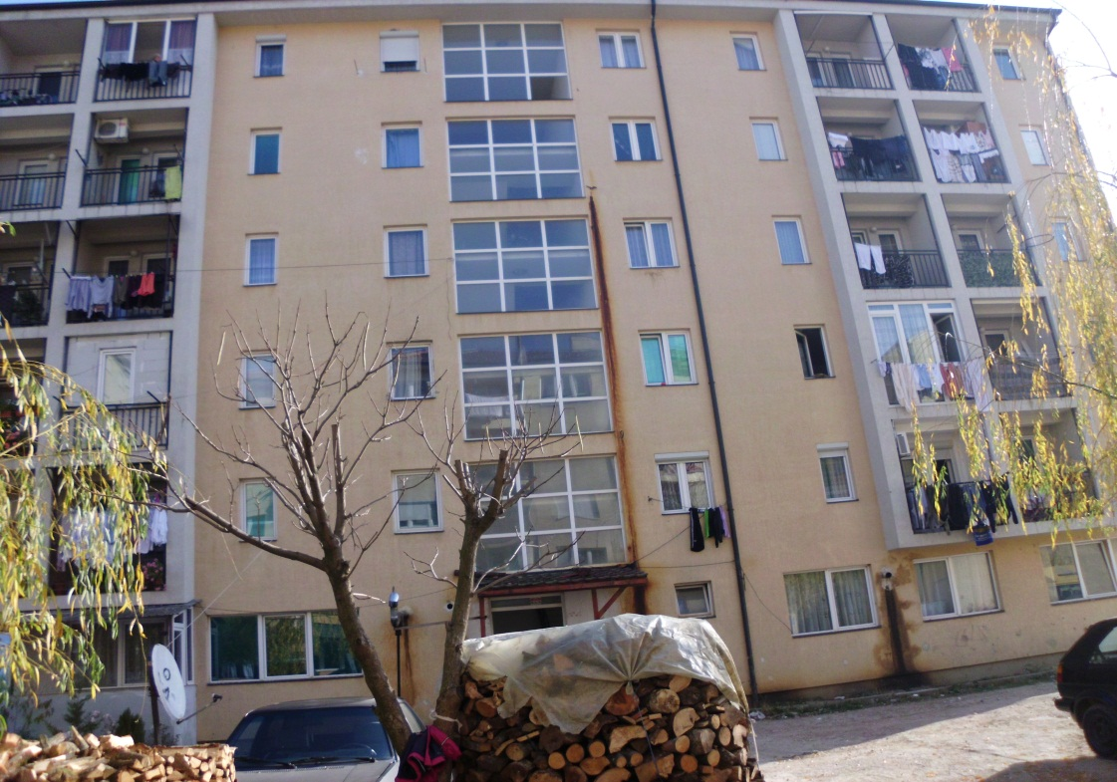
Figura Objekti i tretë i banimit social

4.1 FAMILJET MOMENTALISHT TE NDIHMUARA ME BANIM SOCIAL

Në vitin 2015 janë ndihmuar 14 familje për ndërtimin e kulmeve dhe renovim të shtëpive në vlerën prej 21.500 €, po ashtu jane ndërtuar 4 shtëpi nga donatoret.

Në vitin 2016 nga Fondi i të Pastrehëve janë ndihmuar 44 familje për ndërtimin e kulmeve në vlerën prej 47.000 €, si dhe janë ndërtuar 4 shtëpi nga donatorët.

Në vitin 2017 nga fondi i të Pastrehëve janë ndihmuar 48 familje me ndërtimin e kulmeve në vleren prej 57.000 €, si dhe nga donatorët janë ndërtuar 10 shtëpi për familjet në varfëri të skajshme.

Në vitin 2018 jane 68 kerkesa për ndërtimin e shtëpive, 33 kërkesa për banesa sociale si dhe për renovimin e shtëpive janë 75 kërkesa.
Këtë vit nga Fondi i te Pastreheve jane ndihmuar 36 familje në vlerën prej 36.000 €, po ashtu janë ndërtuar 10 shtëpi dhe është blerë një banese për një familje të Dëshmorit nga Jetimat e Ballkanit, të cilët kanë ndërtuar edhe 7 shtëpi, si dhe 2 shtëpi janë ndërtuar nga Ministria për Punë dhe Mirëqenie Sociale, dhe njëështë ndërtuar nga Ministria për Komitete dhe Kthim.

Në vitin 2019 janë parashtrur 110 kërkesa për ndërtim të shtëpive prej tyre kanë perfitu 26 familjeve në varfëri të skajshme të cilat ju është ndërtuar shtëpia nga Shoqata “Jetimat e ballkanit” me bashkë participim edhe të Komunes,janë ndarë katër banesa për katër familje në varferi të Skajshme nga Shoqata “Jetimat e Ballkanit”,dy shtëpi tjera janë ndertuar nga Ministria e Punës dhe Mirëqenies Sociale një Shtëpi është ndërtuar nga një donator Privat.
Në vitin 2020 janë parashtruar 45 kërkesa për ndertim të shtepive prej tyre kanë perfitu 7 familje në varferi të skajshme të cilav ju është ndertuar shtepit nga donatorë të ndryshem 5 familjev ju është ndertuar shtepia nga shoqata humanitare “Jetimat e Ballkanit”. Dy tjera nga donator tjerë.
Në Vitin 2021 janë bere 43 kerkesa ku prej tyre 3 familje janë ndihmuar me ndërtim te shtepis si dhe 2 tjera me renovim te tyre.
Në Vitin 2022 janë bërë 42 kerkesa prej tyre 5 familje kan përfituar në ndërtimin e shtëpive në bashkëpunim me donatorët e ndryshëm.
Ndërsa ne vitin 2023 janë parashtruar 18 kerkesa per ndërtim te shtëpive ku janë ndërtuar 2 shtepi, ndërsa per renovim te shtëpive kemi pasur 35 kerkesa prej tyre 16 janë ndihmuar nga Subvencionimi i DSHMS-së.

KATEGORITË E SYNUARA

Kategorizimi dhe specifikimi do të rregullohet sipas bazës ligjore duke i definuar balancën ndërmjet kategorive të synuara nëpër vite të aplikimit sipas të cilit do të përcaktohen kriteret e caktuara për familjet përfituese të cilat do të kenë për bazë: karakteristikat sociale dhe ekonomike të familjeve që presin ndihmën nga autoritetet komunale për të zgjidhur problemet e banimit.

Ndër kategoritë që do tëpërfitojnë nga programet e banimit parashihen:

- Familjet që nuk kanë banesë apo shtëpi në pronësi individuale
- Familjet që posedojnë sipërfaqe banimi nën normat e banimit, të përcaktuara për atë kategori sociale dhe ekonomike.
- Kategoritë e dala nga lufta dhe ish të përndjekurit politik;
- Të kthyerit dhe komunitetet RAE (Minoritetet)
- Të riatdhesuarit
- Të moshuarit
- Të rinjtë
- Të punësuarit nga buxheti shtetëror
- Nënat vetushqyese-kryefamiljare

KRITERET PËR PËRCAKTIMIN E RADHËS SË PËRPARËSISË

Në pajtim me dispozitat e Ligjit për financimin e programeve të veçanta të banimit kriteret e përparësisë për sigurimine banimit për kategoritë e cekura në pikën 7.1 janë:
- Statusi i banimit;
- Lartësia e të ardhurave
- Gjendja shëndetësore
- Invaliditeti
- Struktura e familjes

GJENDJA FAKTIKE – ANALIZA NË FORMË TABELARE

KOMUNA E SKENDERAJT
Nr. i popullsisë: |  |  |  |  | 51.317
Zonat rurale |  |  |  |  | 39718
Zonat urbane |  |  |  |  | 11599
Nr. i fshatrave |  |  |  |  | 52
Banimi individual | Nr. objekteve para 1999 |  |  |  | -
 | Nr. objekteve pas 1999
 | Etazhiteti mesatar |  |  |  | 7
Banimi kolektiv | Para 1999 |  | Nr. objekteve |  | -
 |  |  | Nj. banimi
 | Pas 1999 |  | Nr. objekteve
 |  |  | Nj. banimi
 | Etazhiteti mesatar |  |  |  | -
Statusi pronësor (banim kolektiv) para 1999 |  |  |  | Privat [nj. banimi] | -
 |  |  |  | Shoqëror [nj. banimi] | -
Raporti banim individual/banim kolektiv në [%] |  |  |  |  | -
Kyçje në infrastrukturë të objekteve të banimit në [%] |  |  |  |  | -
Nr. i objekteve të pabanuara
Nr. i objekteve me vlerë kulturo historike që shfrytëzohen për banim |  |  |  |  | 0
Aplikimi i masave termo-izoluese në objektet e banimit në [%]
Ndërtimet ilegale |  | Mbindërtimet
 |  | ndërtimet tjera
 |  | ndërtimet në pronë publike
Numri i kërkesave për zgjidhjen e çështjes së banimit |  |  |  |  | 42
Lokacionet (sipërfaqja e tokës) për programet e veçanta te banimit
Nr. i objekteve/nj. banimi e ndërtuara nga Komuna,  Qeveria dhe Donatoret |  |  |  |  | Komuna- janë ndertu 55 Shtepi-5 banesa me ndihmen e donatorve dhe bashkëfinancim me  Komunen për 3 vite.
Nr. i objekteve/nj. banimi me qira nga dhe vlera mes. e qirasë
Nr. i objekteve/nj. banimi te disponushëm për qira te ulëta te tregut |  |  |  |  | 0
Nr. i objekteve/nj. banimi ne pronësi te Komunës që duhet të rinovohen |  |  |  |  | 0
Qendrat e përkohshme kolektive (QPK) |  | Numri i QPK |  |  | 3
 |  | Vendndodhja /emërtimi |  |  | Skenderaj
 |  | Nr. i familjeve |  |  | 100
 |  | Nr. i banorëve |  |  | 398
Planet rregulluese - sa janë bërë dhe sa janë që duhet të bëhen |  |  |  |  | PZHV PZHK PZH hapësinor

PLANIFIKIMI KONKRET PËR NDIHMË PËR BANIM SOCIAL

Programi për banim në Komunën e Skënderajt është hartuar për periudhën 2024-2026. Komisioni i formuar nga ana e kryetarit të komunës ka bërë analizë të gjendjes ekzistuese dhe ka përgatitur propozime konkrete për të ndihmuar qytetarët e komunës së Skenderajt që nuk kanë mundësi të sigurojnë qeshtjen e banimit. Përpos ndihmës konkrete për qytetarët e vet, brenda kësaj periudhe trivjeçare do të vazhdohet me analiza për gjendjen e banimit social në kuadër te Komunes.

Programi i prezantuar trevjeçar për Banim si objektiv kryesor ka:

O/1. Sigurimin e banimit për familjet e cenueshme.

O/1- SIGURIMI I BANIMIT PËR FAMILJET E CENUESHME

Prioritet kryesor i këtij programi është që në periudhën tre vjeçare komuna e Skenderajt të jetë në gjendje të i ndihmojë familjet në nevojë duke ju siguruar banim social.

Kjo do të bëhet në përputhje të plotë me Ligjin për Financimin e Programeve Trevjeçare për Banim si dhe Ligjin per vetqeverisje lokale Nr03/L-040. Sipas këtyre ligjieve, sigurimi i banimit bëhet përmes financimit të programeve të veçanta të banimit, ku përfshihen:

- banesat e ndërtuara nga komuna, qeveria dhe donatorët të cilat jepen ne shfrytëzim me kohe te caktuar;
- banesat ekzistuese në pronësi të personave fizikë apo juridikë, të cilat mund të jepen me qira për familjet që posedojnë bonus të banimit;
- banesat tjera në pronësi të komunës, që mund të adaptohen për shfrytëzim në bazë të
programeve të veçanta për banim.

Bonus banimi

Një formë tjetër, me të cilën Komuna e Skënderajt planifikon të ndihmojë familjet në nevojë për banim social, është përmes banesave ekzistuese në pronësi të personave fizikë apo juridikë, të cilat mund të jepen me qira për familjet që posedojnë bonus të banimit.

Në këtë formë, Komuna e Skënderajt planifikon të ndihmojë familje e cenueshme në tri vitet e ardhshme.

Kjo formë e ndihmës do të paguhet e tëra nga buxheti Komunal përkatësisht nga Subvencione e Drejtorishis se Shendestesis dhe Mireqenies Sociale.

Banesat në pronësi të komunës, që mund të përshtaten për banim social

Komuna e Skënderajt për momentin nuk posedon ndonjë objekt, i cili do të mund të rinovohet. Sidoqoftë, gjatë periudhës trivjeçare, Komuna e Skënderajt do të angazhohet që të zgjidhë statusin e banimit për familjet në nevojë për banim.

Banimi individual

Komuna e Skënderajt do të vazhdojë komunikimin me donatorë të ndryshëm, të cilët janë të interesuar të ndihmojnë familjet të cilat kanë nevojë për banim që t’u ndërtohen/rinovohen shtëpi individuale. Kjo është forma më e qëndrueshme për të siguruar banimin për këto familje.

ANALIZA E FAKTEVE – PËRMBLEDHJE
1. | Qëllimi i hartimit të programit tre vjeçare | Qëllimi kryesor i përpilimit të Programit Trevjeçar në Komunën e Skënderajt është që të ndihmohen familjet, të cilat kanë nevojë për banim social e nuk kanë mundësi vetanake për të siguruar strehë mbi kokë.
2. | Baza ligjore | Ky program bazohet në legjislaturën ekzistuese të Republikës së Kosovës të përshkruar më detajisht në kapitujt e sipërm të këtij dokumenti. Sidoqoftë dy dokumentet kryesore janë Ligji për Financimin e Programeve të Veçanta për Banim (03/L – 164) dhe Udhëzuesin për Hartimin e Programeve Trevjeçare për Banim. Ky program mundëson një lidhje organike midis mandatit 4-vjeçar të pushtetit lokal dhe projekteve komunale ne fushën e banimit. Është i paraparë afati 3-vjeçar, të jetë më i përshtatshëm për të hartuar dhe për të dhëne në jetë programet e banimit, duke marrë parasysh veçoritë e Komunës së Skenderajt, si p.sh: politikat komunale të banimit (si veçoritë përkatëse), pozita gjeografike, demografike dhe institucionale.
3. | Llojet e programeve të konsideruara si të nevojshme | Në program do të parashihet bonus banimi si një formë shumë e mirë për të ndihmuar familjet në nevojë për banim social. Në tri vitet në vijim Komuna e Skënderajt planifikon të ndihmojë familjet e cenueshme përmes pagesës se qeras duke u referuar qmimit minimal te tregut.  Ne kete program përfshihet edhe ndërtimi, renovimi i shtëpive individuale përmes bugjetit te komunës si dhe bashkëpunimit me Donator te ndryshëm.
4. | Prezantimi i gjendjes faktike | Komuna e Skënderajt nuk ka ndërtesa të banimit kolektiv të ndërtuara, por kemi tri objekte të banimit social. Objekti një (1) i banimit social është ndërtuar nga Ministria e Ambientit dhe Planifikimit Hapsinor me participim edhe të Komunes me 10%, janë strehuar 26 familje.Objekti i dytë (2) i banimit social është ndërtuar nga Emiratet e Bashkuara Arabe me participim edhe të Komunës me 10%, janë strehuar 25 familje. Objekti i tretë (3) i banimit social është ndërtuar në vitin 2009 nga Ministrija e Punës dhe Mirëqenies Sociale më participim edhe të Komunës prej10%, janë strehuar 49 familje.
5. | Kërkesat faktike për përkrahje me sigurim të banimit | - Familjet që nuk kanë banesë apo shtëpi  - Familjet që nuk posedojnë sipërfaqe banimi  - Familjet që janë me kategori sociale, nënat vetëushqyese  - Të riatdhesuarit, kategoritë e dala nga lufta dhe komunitete.
6. | Klasifikimi i nevojave sipas urgjencës se trajtimeve te tyre | Sipas kritereve do të përcaktohen sipas ligjit nr. 03/L - 164, sipas komisionit të caktuar nga kryetari i komunës. Shpresojmë që edhe softueri për regjistrimin e përfituesve do të ndihmojë shumë në këtë drejtim.
7. | Veprimet kryesore që do të ndërmerren | - Regjistrimi i aplikuesve;  - Vendosja e tyre në Data Bazë;  - Vizita në terren;  - Krijimi i listës prioritare për ndihmë sipas mundësive buxhetore;  - Nënshkrimi i kontratës me përfitues të banimit social;  - Mirëmbajtja e ndërtesave në bashkëpronësi të dedikuara për banim social;
8. | Kohëzgjatja e realizimit të programeve | 2024-2026
9. | Kornizën e shpenzimeve afatshkurtër, afatmesëm dhe afatgjate | Për çdo vit komuna, respektivisht përmes Drejtoris për Shëndetësi dhe Mirëqenie Sociale, janë ndarë mjete për ndërtim, rinovim të shtëpive, në bazë të kërkesave të qytetarëve, pas kërkesave të tyre, ku komisioni ka bërë vlerësimin.
10. | Mundësitë e kapaciteteve njerëzore dhe materiale | Planifikimi i buxhetit  Donatorët  DSHMS
11. | Mënyra e financimit te programeve tre vjeçare (të plotësohet më detajisht në dokumentin me programet trevjeçare të banimit) | Buxheti komunal  Niveli qendror  Donator
12. | Përputhja e programeve me planet zhvillimore të komunës | PZHKdhe PZHU i miratuar ku janë definuar zonat ebanimit
13. | Instrumentet e garantimit të realizimit të programeve | Monitorimin, raportet vendimet e asamblesë komunale dhe programet e ndryshme të caktuara.
14. | Transparenca me hartimin dhe zbatimin e programeve | Analizë,debate publike me ekspertë të ndryshëm, raportet etj.

REZULTATET PAS ZBATIMIT

Programi për Banim është hartuar në mënyrë që të mund të zbatohet, të matet dhe të monitorohet. Monitorimi është një tipar i domosdoshëm për shkak se siguron që veprimet janë zbatuar dhe se përpjekjet janë duke u bërë për të siguruar përshtatjen me ndryshimet në burimet e disponueshme dhe të nevojshme.

Pas përfundimit të çdo projekti, në mënyrë transparente do t’i komunikohet publikut.

Masat që janë marrë për respektimin e kuadrit ligjor

Kjo pjesë do të jetë në vazhdimësi pjesë e punës së autoriteteve komunale, për të cilat do të zbatohet monitorimi dhe auditimi.

Përfshirja e publikut në procesin e sigurimit të transparencës

Publiku si sovrani i komunës, do të ketë të drejtën të dijë mënyrën se si shpenzohen të ardhurat e komunës në tërësi dhe ato të programeve trivjeçare në veçanti dhe do të sigurohet duke përfshirë publikun në procesin e sigurimit të transparencës si:
- zhvillimin e takimeve konsultuese me publikun;
- bërja e anketimeve apo studimeve të ndryshme për marrjen e mendimit të publikut;
- bërjen publike të programeve dhe projekteve që përfshijnë ato
- sigurimit të pjesëmarrjes së publikut gjatë diskutimeve që organet përkatëse do të zhvillojnë për hartimin, miratimin dhe zbatimin e programeve;
- bërjen e njoftimeve të ndryshme në mjetet e informimit publik apo në vend njoftimet komunale për aktivitetet ku mund të sigurohet pjesëmarrja e publikut
- çdo masë tjetër e cila vlerësohet e nevojshme në përmbushje të këtij qëllimi.

ANALIZA SWOT

Përparësitë | Dobësitë- Mangësitë
- Ekzistimi i programit;  - Iniciativa për zgjidhjen e banimit;  - Planifikimi buxhetor;  - Të dhënat për nevojat e banimit;  - Ligji për programet e veçanta të banimit;  - Strategjia komunale  - Interesimi i qytetarëve për pjesëmarrje në këto programe  - Të dhënat e sakta për kërkuesit  - Burimet njerëzore të interesuar për këto  - Programe të veçanta | - Mjete të pamjaftueshme buxhetore;  - Infrastruktura përcjellëse;  - Mirëmbajtja e objekteve të banimit social  - Mungesa e programeve të veçanta për banim social  - Mungesa e hapësirës për shërbime  - Kapacitetet jo të mjaftueshme komunale për zhvillimin e banimit social  - Kosto e lartë e banimit dhe kualiteti i ndërtimit  - Mungesa e interesimit të grupeve tjera pjesëmarrëse
Mundësitë | Rreziqet
- Lista e kërkuesve;  - Donatorët;  - Identifikimi i banesave private që janë të lira;  - Programe të përbashkëta me partnerë ndërkombëtarë në fushën e banimit  - Programet në nivel qendror në mbështetje në nivel lokal nga fusha e ndërtimit (banimit)  - Skemat garantuese | - Jostabiliteti politik  - Rritja e numrit të kërkesave;  - Dëmtimet e paparashikuara gjatë asaj periudhe  të banimit;  - Mosrealizimi i programeve për mungesë të  fondeve;  - Niveli i lartë i varfërisë  - Problemet e vazhdueshme ekonomike dhe  financiare  - Papunësia dhe mungesa e punësimit

PËRFUNDIMI

Komuna e Skënderajt, ka qenë në mesin e atyre komunave që ka hartuar edhe në të kaluaren Program për banim social të qytetarëve. Kështu duke e parë nevojë e vazhdimit te Programit për banim social, kryetari i komunës ka marrë vendim për formimin e komisionit, i cili do të hartojë programin 3-vjeçar për banim social dhe me këtë program të kemi të drejtë të konkurrojmë për ndonjë donacion për ndërtimin e një objekti social gjatë këtyre tre vjetëve. Nëvoja për hartimin dhe zbatimin e efektshëm të Programit për Banim sipas programeve të veçanta, kërkon koordinimin e aktiviteteve të të gjithë akterëve në kuadër të komunës, në përputhje me kompetencat e përcaktuara.

Në këtë drejtim është kemi caktuar Kordinatorin per Banim Social si një organ përgjegjës, që në mënyrë aktive të zhvillojë procesin e zbatimit të aktiviteteve të reja të banimit, sipas standardeve përmes fondeve nga buxheti komunal, qeverisë dhe në partneritetet publiko-private, që do të sigurojnë banim për grupe të caktuara dhe të ndihmohen në strehimin e këtyre kategorive të margjinalizuara.

Bazuar në këtë, zhvillimi i banimit orientohet nga këto parime:
- përkrahja në zgjidhjen e çështjes së banimit,
- Stimulimi i ofertës dhe kërkesës,
- Mbështetje për grupet e rrezikuara për zgjidhjen e problemit të banimit,
- Mirëmbajtja dhe menaxhimi i ndërtesave për banim social.

